职业卫生技术报告信息网上公开记录表
用人单位名称 | 首钢水城钢铁（集团）有限责任公司焦化事业部
用人单位注册地址 | 贵州省六盘水市钟山区巴西中路159号
联系人 | 孙彪、18685890640
报告名称及编号 | 首钢水城钢铁（集团）有限责任公司焦化事业部职业病危害现状评价报告 报告书编号：ZXP2024-015
项目组人员 | 冯发红、宋化维、赵红军、张海涛、毛久海、谢云云、易政虎、潘化兵、程亚静
现场调查人员 | 冯发红、谢云云
现场调查时间 | 2024.5.26 | 用人单位陪同人 | 孙彪
采样与测量人员 | 冯发红、宋化维、赵红军、张海涛、毛久海、谢云云、易政虎
采样与测量时间 | 2024.5.27～6.1 | 用人单位陪同人 | 孙彪
现场照片(现场调查及现场采样与测量照片，含企业名称或标识的合影照片)
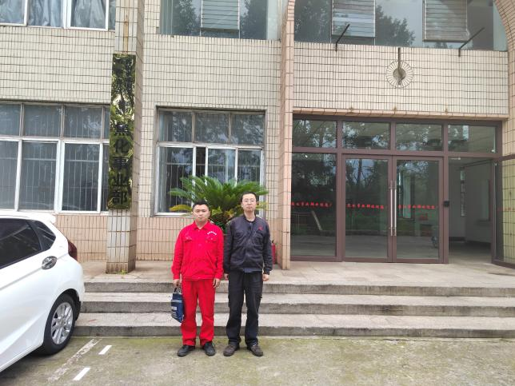 |  | 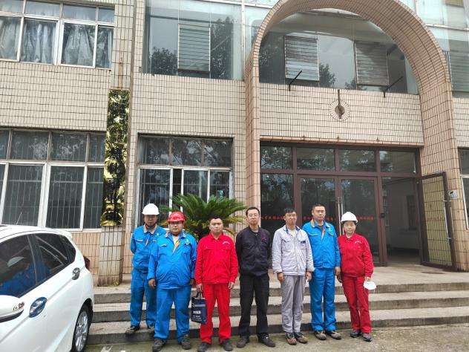
调查合影 |  | 检测合影
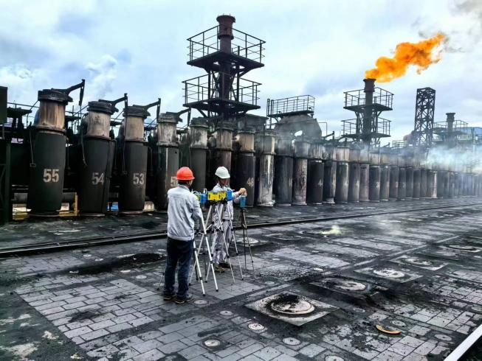 |  | 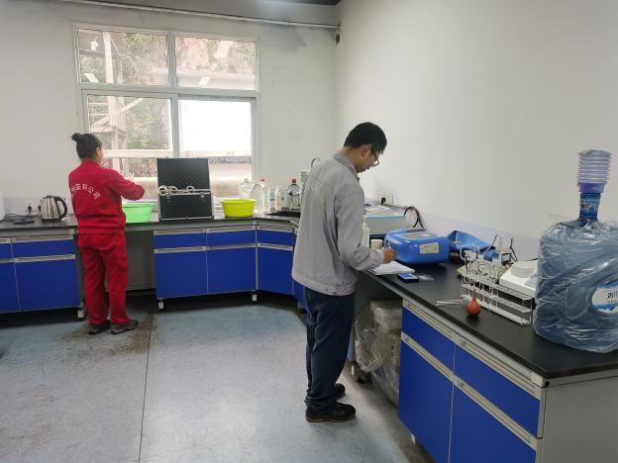
检测照片 |  | 检测照片

